Objectif presse ou presse objective ?
Activité 1 : Écoutez la 1ère minute du reportage. Cochez les bonnes réponses.
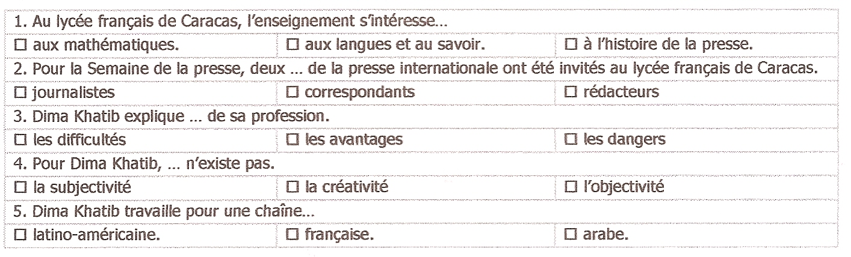
Activité 2 : Écoutez la suite du reportage. Dites si ces affirmations sont vraies ou fausses.
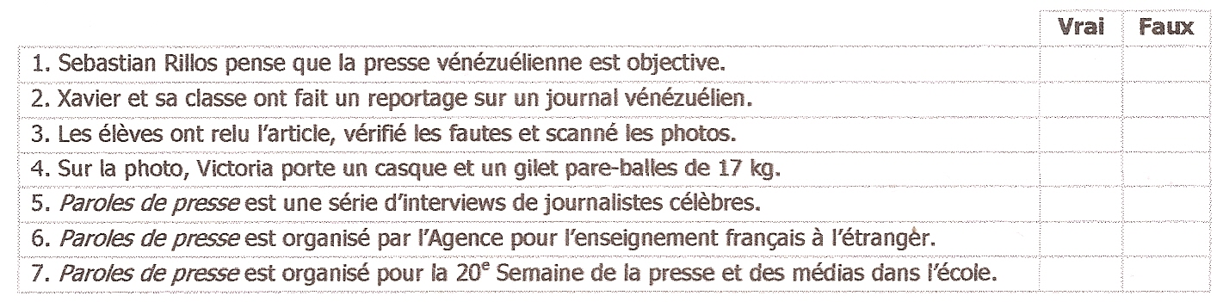
Activité 3 : Écoutez le reportage. Soulignez le lexique des médias que vous entendez. Expliquez ensuite les autres termes.
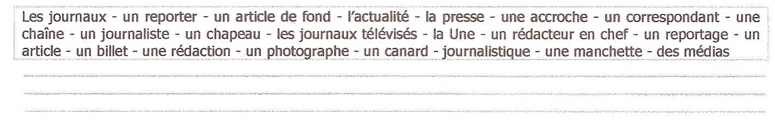
Activité 4 : Complétez les extraits. Quelle similitude et quelle différence existe-t-il entre les deux termes relevés ?
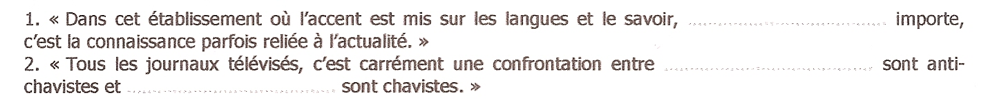
Activité 5 : Posez des questions à votre voisin(e) qui répondra en utilisant la mise en relief.
